

13计本
软件工程学实验报告

单元测试

小组： | 03

学号 | 姓名
105032013099 | 陈梦烦
105032013072 | 黄学雯
105032013120 | 沈晓麟
105032012102 | 林铭
105032013065 | 沈泽标

福建师范大学数学与计算机学院
二〇二六二〇二六年十一月

目录
1 单元测试综述 1
1.1 单元测试的目的： 1
1.2 单元测试的作用： 1
1.3 单元测试的过程： 1
1.4 单元测试的工具： 1
1.5 单元测试的方法： 2
2 单元测试工作说明 2
2.1 黄学雯 2
2.1.1 单元测试用例说明 5
2.1.2 单元测试结果截图 5
2.2 陈梦烦 6
2.2.1 单元测试用例说明 8
2.2.2 单元测试结果截图 8
2.3 沈晓麟 9
2.3.1 单元测试用例说明 9
2.3.2 单元测试结果截图 9
2.4 沈泽标 10
2.4.1 单元测试用例说明 10
2.4.2 单元测试结果截图 11
2.5 林铭 11
2.5.1 单元测试用例说明 12
2.5.2 单元测试结果截图 12

单元测试综述
单元测试（unit testing），是指对软件中的最小可测试单元进行检查和验证。对于单元测试中单元的含义，一般来说，要根据实际情况去判定其具体含义，如C语言中单元指一个函数，Java里单元指一个类，图形化的软件中可以指一个窗口或一个菜单等。总的来说，单元就是人为规定的最小的被测功能模块。单元测试是在软件开发过程中要进行的最低级别的测试活动，软件的独立单元将在与程序的其他部分相隔离的情况下进行测试。

单元测试的目的：
单元测试时开发者写的一小段代码，用于检验被测代码的一个很小，明确的功能是否正确。通常而言，一个单元测试使用于判断某个特定条件下某个特定的函数的行为。
执行某个单元测试，是为了证明某段代码的行为和开发者所期望的一致。及早发现软件开发过程中实现或设计带来的缺陷，保证代码质量,其次保证代码的可维护,再此保证代码的可扩展。
（1）提高软件开发效率和质量
（2）同意单元测试的风格
（3）保证文档与单元
（4）方便开发人员进行单元测试和开发

单元测试的作用：
- 单元测试集中注意力于程序的基本组成部分，首先保证每个单元测试通过，才能使下一步把单元组装成部件并测试其正确性具有基础。
- 单元测试可以平行开展，这样可以使多人同时测试多个单元，提高了测试的效率。
- 单元规模较小，复杂性较低，因而发现错误后容易隔离和定位，有利于调试工作。
（4）单元的规模和复杂性特点，使单元测试中可以使用包括白盒测试的覆盖分析在内的许多测试技术，能够进行比较充分细致的测试，是整个程序测试满足语句覆盖和分支覆盖要求的基础。

单元测试的过程：
（1）确定单元测试计划:确定单元测试范围，尽可能的完全的覆盖，单元测试充分性
确定终止条件以及单元测试资源
（2）确定待测特性：
（3）制定单元测试规程
（4）设计测试套件
（5）构建测试套件：测试数据的准备，测试工具的调试，构建测试环境
（6）执行测试套件： 运行测试，确定测试结果，处理测试过程中的异常
（7）检查终止条件：充分性检查，异常终止条件检查，补充测试套件
（8）评估测试结果：对测试出示单元测试报告

单元测试的工具：

- C/C++：CppUnit、C++Test、Visual Unit
- C#：Visual Build Professional
- Java：JUnit

单元测试的方法：
Right——BICEP
Right ——结果是否正确？
B——是否所有的边界条件都是正确的？
I——能查一下反向关联？
C——能用其他手段交叉检查一下结果？
E——你是否可以强制错误条件发生？
P——是否满足性能要求
黑盒测试、白盒测试。

参考网络文献：http://wenku.baidu.com/view/2fb069db89eb172ded63b7b2.html
http://wenku.baidu.com/link?url=v_3kw7YcYRsR4AxC1w9ADb-XL4edbYpvQgRbg2dKkA0vaYD8POkJG1Ko0FtldF2NQsdcaX3dR80mmqpLSSlph_Lc0twlPblEeo5vsj8bSbe

单元测试工作说明

黄学雯
1.路径覆盖：（1）程序单元1：程序流程图：
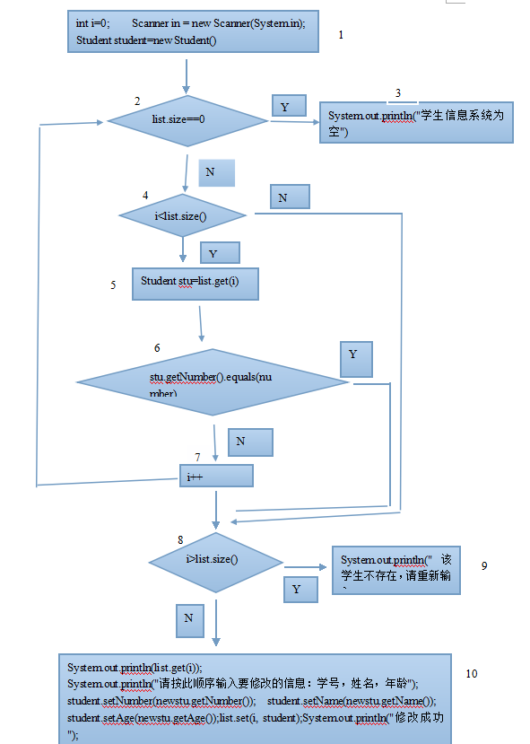
程序控制图：
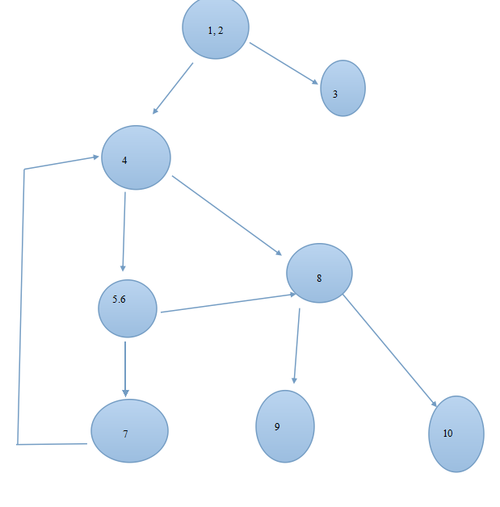
根据程序控制图计算程序圈复杂度 =9-8+2=3
所以独立执行路径=3，分别如下：
路径一：1->2->3
路径二：1->2->4->5->6->7->4->8->9
路径三：1->2->4->5->6->7->4->8->10
- 程序单元2
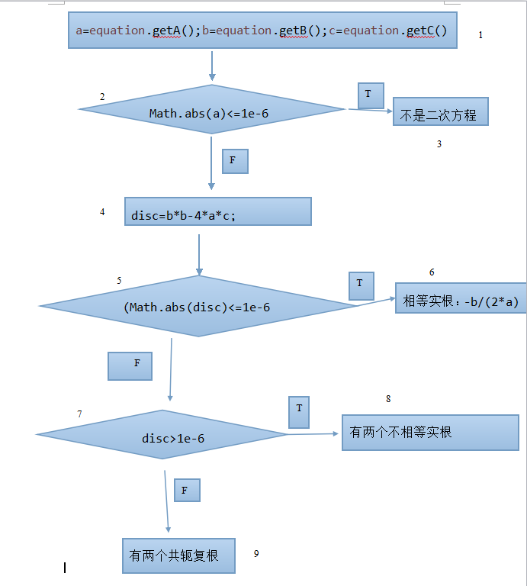
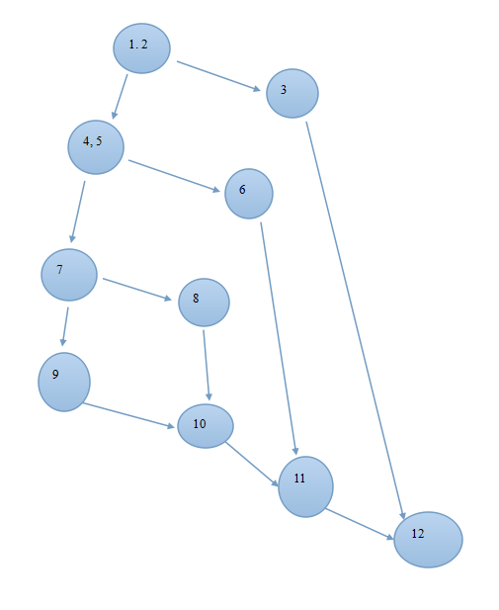
圈复杂度：12-10+2=4.所以独立路径数为：4
路径一：1->2->3->12
路径二：1->2->4->5->6->12
路径三：1->2->4->5->7->8->10->11->12
路径四：1->2->4->5->7->9->10->11->12

单元测试用例说明
被测程序单元 | 测试数据 | 测试说明
程序单元1 | list.size()=0，输入学号=01 | 路径一：管理系统中没有任何学生信息
程序单元1 | 存入学号为01的学生，查询学号为02的学生 | 路径二：管理系统中不存在要查询的学号
程序单元1 | 存入学号为01的学生，查询学号为01的学生，修改的信息为：学号为02，姓名为“夏明”，年龄为：10 | 路径三：正常情况，管理系统中存在要查询的学号。
程序单元1 | 存入学号为01的学生，查询查询学号为01的学生，包装修改信息的学生对象为null。 | 接口测试和容错性测试，传入的参数对象为空
程序单元1 | 存入学号为01的学生，查询学号为01的学生，修改的信息为：学号为02，姓名为“夏明”。（没有设置年龄的值） | 接口测试和容错性测试。让封装修改的信息的学生对象中有个别属性没有赋值；
程序单元2 | 令a=0，b=1,c=2 | 路径一: a=0
程序单元2 | 令a=1，b=2,c=1; | 路径二：b*b-4*a*c=0
程序单元2 | 令a=2，b=6;c=1 | 路径三：b*b-4*a*c>0
程序单元2 | 令a=1，b=2,c=2; | 路径四：b*b-4*a*c<0
程序单元2 | 方程式对象为null | 接口测试和容错性测试，传入的参数对象为空
程序单元2 | 令a=2,c=2 (b没有赋值) | 参数对象个别属性没有赋值

单元测试结果截图
每个程序单元，截取一张典型测试结果图。

程序单元1
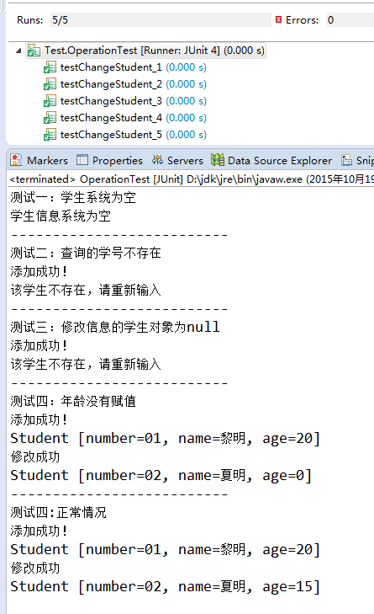

程序单元2
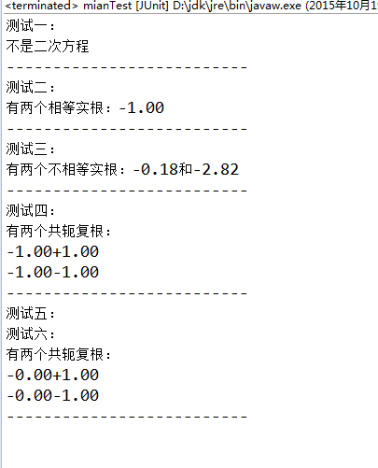

陈梦烦
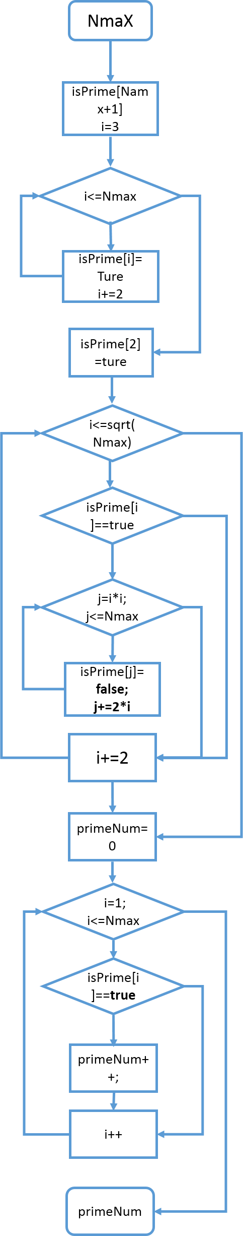
选取两个具有一定复杂度的程序单元（函数、类的方法），对程序单元的所有独立执行路径、数据结构、接口、边界条件、容错性等进行测试。

被测程序单元1：学生管理类的AddStuent方法
根据程序可以画出程序流程图：
可以看到程序的执行路径共有5条：
可以对所有执行路径进行检验
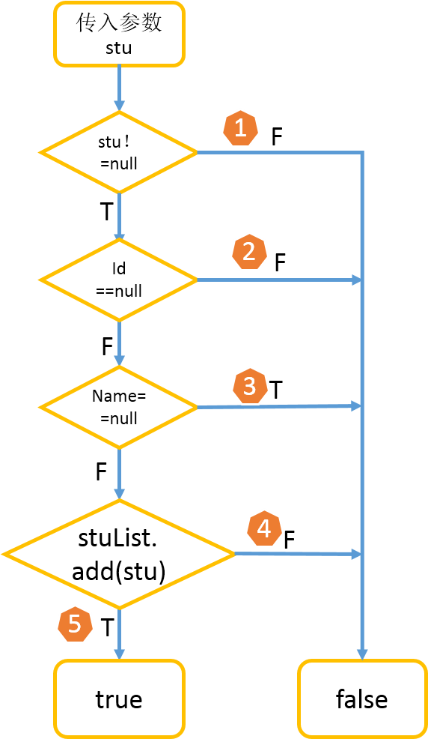

被测程序单元2：求素数个数的函数

程序流程图右图：
该程序为求1-Nmax内有多上个素数，
Nmax的数据类型为int 故应测试到当数据溢出
，需考虑边界条件。
Java中Nmax最大值为2147483647
测试当输入数据为负数，小数等情况。

测试输入数据的容错性，当用户输入非数字的数时，程序
无法执行。

单元测试用例说明
被测程序单元 | 测试数据 | 测试说明
程序单元1 | student1=new Student(); | 当stu为空时，测试路径1
程序单元1 | student2=new Student(null,"chen",18); | 当stu的ID为空时，测试路径2
程序单元1 | student3=new Student("105",null,18); | 当stu的name为空时，测试路径3
程序单元1 | student4=new Student("105","chen",18); | 当全不为空时，数据正常是，测试路径4
程序单元2 | Nmax=0 | 测试Nmax=0时
程序单元2 | Nmax=-2147483647  边界条件测试 | 测试Nmax为最负数时  负数应该报错，素数为一个大于0的数
程序单元2 | Nmax=2147483647 | 测试Nmax最大数时，当Nmax过大时，程序中的数组即将出现数组过大抛出异常，程序应该对程序进行处理
程序单元2 | Nmax=2 | 测试Nmax=2
程序单元2 | Nmax =2000000 | 测试正常的值

单元测试结果截图

程序单元1
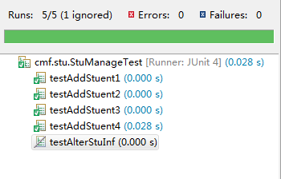

程序单元2
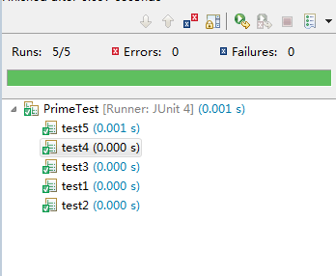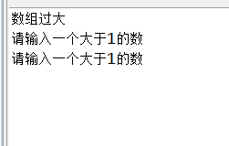

沈晓麟
选取两个具有一定复杂度的程序单元（函数、类的方法），对程序单元的所有独立执行路径、数据结构、接口、边界条件、容错性等进行测试。

单元测试用例说明
被测程序单元 | 测试数据 | 测试说明
程序单元1 | 加法合法性 | 以实参代入所要实现的函数并用assertEquals测试结果是否正确
程序单元1 | 减法合法性 | 以实参代入所要实现的函数并用assertEquals测试结果是否正确
程序单元1 | 乘法合法性 | 以实参代入所要实现的函数并用assertEquals测试结果是否正确
程序单元1 | 除法合法性 | 以实参代入所要实现的函数并用assertEquals测试结果是否正确
程序单元2 | 当数组按照顺序排列 | 数组用int[]{9,8,7}进行测试
程序单元2 | 当数组中出现重复元素 | 数组用int[]{7,9,8,9}进行测试
程序单元2 | 当数组中有负数 | 数组用int[]{-7,-9,-8}进行测试
程序单元2 | 当数组为空 | 数组用int[]{} 进行测试并用try...catch捕获异常

单元测试结果截图
每个程序单元，截取一张典型测试结果图。

程序单元1
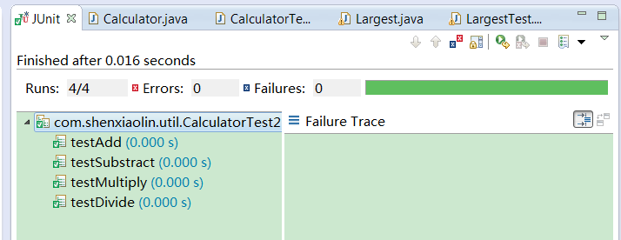

程序单元2
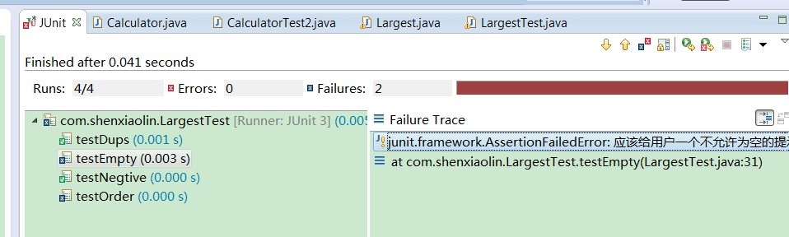
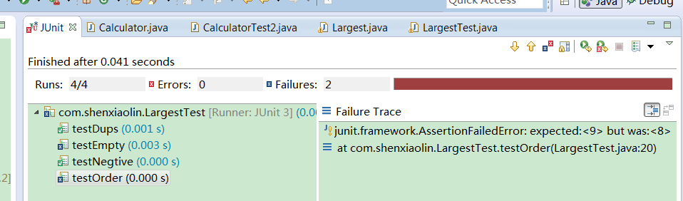

沈泽标
选取两个具有一定复杂度的程序单元（函数、类的方法），对程序单元的所有独立执行路径、数据结构、接口、边界条件、容错性等进行测试。

单元测试用例说明
被测程序单元 | 测试数据 | 测试说明
程序单元1 | 3,50 | 运行成功，在3和50之间有14个素数
程序单元1 | rtrt | 抛出异常，因为输入的是字符不是数字
程序单元1 | 90,30 | 程序提醒:输入的数据不正确，请重新输入，因为后者大于前者
程序单元1 | 40,40 | 输出结果：0
程序单元2 | admin,123 | 运行成功，输出：登陆成功
程序单元2 | admin,null | 输出提示：用户名或密码不能为空
程序单元2 | admin,1234567 | 输出提示：密码错误

单元测试结果截图
每个程序单元，截取一张典型测试结果图。

程序单元1
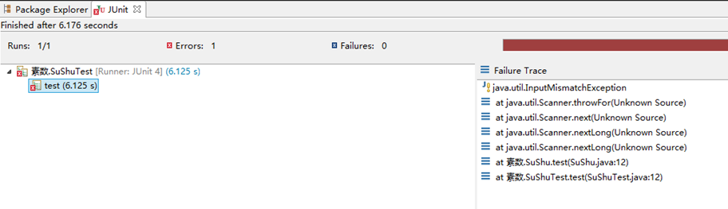

程序单元2
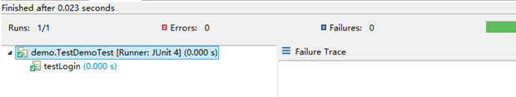
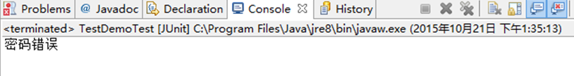

林铭
选取两个具有一定复杂度的程序单元（函数、类的方法），对程序单元的所有独立执行路径、数据结构、接口、边界条件、容错性等进行测试。

Junit的使用首先需要继承TestCase这个JUnit提供的类，然后就写一个带参数的构造方法，接着覆盖setUp()，teardown()这两个方法，然后自己写下void型而且不带参数的testXXX()方法对类别里面的逻辑方法进行测试。testXXX()后面的XXX值得是我要测试的方法的名字，比如说我要测试String类里面的equals方法，其相应的测试类名为TestString，测试方法为public void testEquals()；setup()方法进行初始化工作，tearDown()进行销毁工作。

单元测试用例说明
被测程序单元 | 测试数据 | 测试说明
程序单元1 | 加法 | 以实参代入所要实现的函数并用assertEquals测试
程序单元1 | 减法 | 以实参代入所要实现的函数并用assertEquals测试
程序单元2 | 乘法 | 以实参代入所要实现的函数并用assertEquals测试
程序单元2 | 除法 | 以实参代入所要实现的函数并用assertEquals测试

单元测试结果截图
每个程序单元，截取一张典型测试结果图。

程序单元1

程序单元2
